**bel.ru**

**Под Белгородом водитель иномарки выехал на встречку и столкнулся с Kia**

Сегодня, 12:00ПроисшествияФото: пресс-служба УМВД по Белгородской области

**В результате аварии пострадали оба водителя и пассажирка автомобиля Kia. Об этом сообщили в региональном УМВД.**

9 января на территории Белгородской области произошло три аварии, в которых пострадали пять человек. В Яковлевском городском округе в 18:10 водитель BMW не справился с управлением и врезался во встречную иномарку Kia. В результате аварии пострадали трое человек — оба водителя и пассажирка Kia.

Ещё одно ДТП произошло в Белгородском районе в 9:10 на дороге Разумное — Севрюково — Новосадовый. Водитель «Лады Ларгус» не справился с управлением, съехал в кювет и перевернулся. В результате аварии мужчина получил травмы.

Кроме того, в Корочанском районе в 16:30 на трассе М4 водитель Ford не справился с управлением, съехал с дороги и врезался в столб. В результате ДТП пострадала пассажирка иномарки.

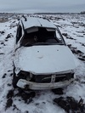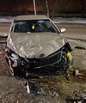

Аварии с пострадавшими в Белгородской области/ Фото УМВД

[**https://bel.ru/news/incident/10-01-2022/pod-belgorodom-voditel-inomarki-vyehal-na-vstrechku-i-stolknulsya-s-kia**](https://bel.ru/news/incident/10-01-2022/pod-belgorodom-voditel-inomarki-vyehal-na-vstrechku-i-stolknulsya-s-kia)

**Синоптики предупреждают о резком похолодании в Белгородской области**

Сегодня, 16:27ОбществоФото: ИА «Бел.Ру»

## В Белгородской области похолодает до -17 °С

**Температура в регионе заметно снизится уже в ночь на 12 января. Согласно прогнозу Гидрометцентра, самым холодным днём на этой неделе будет среда.**

На регион надвигается похолодание. В Белгороде, например, в ночь на 12 января температура составит -14 °С. Днём в среду около -12 °С. В ночь на 13 января столбик термометра опустится до -17 °С.

Что касается осадков, то небольшой кратковременный снег на этой неделе пройдёт в городе днём во вторник и в ночь на четверг. В пятницу, 14 января, возможен снег с дождём.

Белгородская область не единственный регион в Центральном федеральном округе (ЦФО), в котором ожидается похолодание. Крепкие морозы в те же даты придут в соседнюю Курскую область. В Воронежском и Липецком регионах в ночь на 12 января столбик термометра может опуститься до -19 °С, а в ночь на 13 января — до -23 °С.

Погода не в первый раз испытывает белгородцев. На новогодних каникулах в регионе был [сильный снегопад](https://bel.ru/news/city/03-01-2022/830-chelovek-ubirayut-posledstviya-snegopada-v-belgorode-no-lyudi-prodolzhayut-zhalovatsya), а после жители жаловались на сплошной каток на улицах. С последствиями [ледяного дождя](https://bel.ru/news/society/10-01-2022/v-belgorod-boryutsya-s-posledstviyami-ledyanogo-dozhdya) коммунальщикам в Белгороде пришлось бороться и в ночь с 9 на 10 января.

[**https://bel.ru/news/society/10-01-2022/sinoptiki-preduprezhdayut-o-rezkom-poholodanii-v-belgorodskoy-oblasti**](https://bel.ru/news/society/10-01-2022/sinoptiki-preduprezhdayut-o-rezkom-poholodanii-v-belgorodskoy-oblasti)

**В Белгородской области на дорогах снова ожидается гололедица**

Сегодня, 16:36ОбществоФото: Бел.Ру

**11 января на территории региона выпадет небольшой снег, а температура ночью опустится до 7˚ мороза. Об этом сообщили в областном ГУ МЧС.**

Завтра в Белгородской области ожидается облачная погода, местами небольшие осадки в виде снега и гололедица на дорогах. Ночью температура опустится до 2–7˚ мороза, днём потеплеет до 0–5˚ ниже нуля.

В Белгороде ночью будет облачно и без осадков, столбик термометра покажет отметку в 7˚ мороза. Днём ожидается небольшой снегопад и -5˚. В Валуйках в тёмное время суток будет небольшой снег, температура опустится до 3˚ мороза, днём снегопад продолжится и потеплеет до -1˚.

В Новом Осколе ночью будет 4˚ мороза и небольшой снегопад, днём также ожидаются осадки в виде снега и 3˚ ниже нуля. В Старом Осколе ночью выпадет снег, а температура опустится до 7˚ мороза. Днём снегопад продолжится и потеплеет до -5˚.

[**https://bel.ru/news/society/10-01-2022/v-belgorodskoy-oblasti-na-dorogah-snova-ozhidaetsya-gololeditsa**](https://bel.ru/news/society/10-01-2022/v-belgorodskoy-oblasti-na-dorogah-snova-ozhidaetsya-gololeditsa)

**belnovosti.ru**

# Белгородцев вновь предупреждают о гололедице

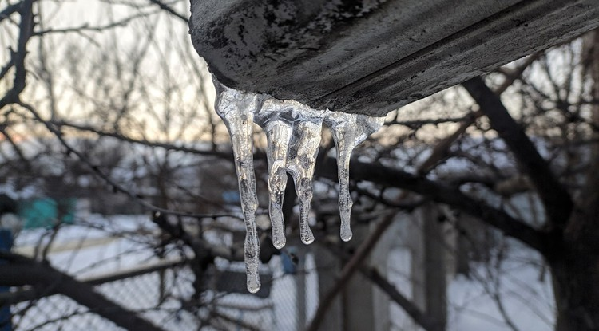Фото: Александра Склярова

**Во вторник в регионе температура воздуха опустится до 7˚С мороза. На улицах гололедица**

По прогнозу белгородских синоптиков, завтра, 11 января, на территории региона будет облачная погода. В некоторых районах пройдёт небольшой снег, на дорогах ожидается гололедица.

Температура воздуха днём от 0–5˚С мороза, ночью от 2˚С до 7˚С мороза. Ветер северо-западный 7–12 м/с.

В Белгороде ночью от 4˚С до 6˚С мороза, днём 3–5˚С мороза. Ветер переменный от 2 до 4 м/с.

[**https://www.belnovosti.ru/novosti/108712.html**](https://www.belnovosti.ru/novosti/108712.html)

**Под Белгородом в столкновении «БМВ» и «Киа» пострадали три человека**

ДТП произошло на четвертом километре автодороги «Северный подход»

Оба водителя и 21-летняя пассажирка «Киа» получили телесные повреждения.

По предварительным данным, вчера, 9 января, в 18:10 на четвертом километре автодороги «Северный подход к Белгороду» 26-летний водитель, управляя автомобилем «БМВ 116 I», не выбрал безопасную скорость движения, не справился с управлением и выехал на встречную полосу, где совершил столкновение автомобилем «Киа Рио» под управлением 23-летнего водителя.

В результате ДТП оба водителя и 21-летняя пассажирка «Киа» получили телесные повреждения. Об этом сообщает пресс-служба УМВД России по Белгородской области.

[**https://www.bel.kp.ru/online/news/4583042/**](https://www.bel.kp.ru/online/news/4583042/)

**11 января в Белгородской области ожидается гололедица**

Местами пройдет небольшой снег

По данным белгородских синоптиков, завтра, 11 января на территории региона ожидается облачная погода. Местами небольшой снег, на дорогах гололедица.

Ветер северо-западный от семи до 12-ти метров в секунду.

Температура воздуха ночью от двух до семи градусов мороза, днем – от ноля до пяти градусов ниже ноля.

В Белгороде ночью от минус четырех до минус шести градусов, днем – от трех до пяти градусов мороза.

Главное управление МЧС России по Белгородской области рекомендует жителям региона соблюдать правила эксплуатации электрических приборов и отопительных печей. Используя обогреватели, помните, что большое количество пожаров, которые случаются в быту, происходят из-за перегрузки электросетей при эксплуатации обогревательных приборов. Поэтому, выходя из дома, не забывайте о необходимости отключения электроприборов из сети.

В случае чрезвычайного происшествия звоните по телефону Единой службы спасения «112» или «101». Единый телефон доверия Главного Управления МЧС России по Белгородской области – (84722) 39-99-99.

[**https://www.bel.kp.ru/online/news/4583676/**](https://www.bel.kp.ru/online/news/4583676/)

**bel.aif.ru**

# Под Белгородом в аварии с двумя иномарками пострадали три человека

[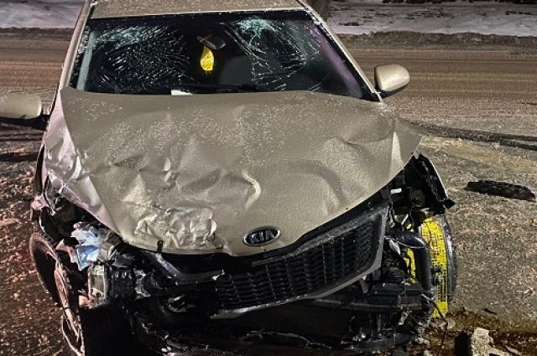](https://aif-s3.aif.ru/images/026/352/d38ef0a1b16c6341d8a589fc662da861.jpg)

пресс-служба ГУМВД по Белгородской области

Белгород , 10 января - АиФ Белгород.

В Белгородской области произошла авария, в которой пострадали три человека, сообщили в пресс-службе УМВД по региону.

По данным ведомства, ДТП случилось в Яковлевском горокруге 9 января. В минувшее воскресенье примерно в 18:10 26-летний водитель BMW ехал по трассе «Северный подход к городу Белгороду». На четвёртом километре дороги мужчина не справился с управлением и на большой скорости выехал на встречную полосу. В итоге иномарка влетела в автомобиль Kia Rio, за рулём которого находился 23-летний парень.

В результате аварии пострадали водители обоих авто. Также травмы получила 21-летняя пассажирка Kia Rio.

[**https://bel.aif.ru/incidents/dtp/pod_belgorodom_v_avarii_s_dvumya_inomarkami_postradali_tri_cheloveka**](https://bel.aif.ru/incidents/dtp/pod_belgorodom_v_avarii_s_dvumya_inomarkami_postradali_tri_cheloveka)

**belgorodtv.ru**

# О правилах безопасного поведения на льду рассказал главный государственный инспектор по маломерным судам Игорь Чистяков

[10.01.2022](http://belgorodtv.ru/?m=202201)

Прошедшие новогодние каникулы характеризовались «погодными качелями». Морозы сменялись оттепелями, поэтому ледовый покров на водоемах региона не везде достаточно крепок. Однако, риск не останавливает многих любителей зимней рыбалки. О правилах безопасного поведения на льду в интервью нашей телерадиокомпании рассказал главный государственный инспектор по маломерным судам Игорь Чистяков.

[**http://belgorodtv.ru/?p=226835**](http://belgorodtv.ru/?p=226835)

**belgorod.bezformata.com**

# Огнеборцы продолжают дезинфекционную обработку социально-значимых объектов региона

[[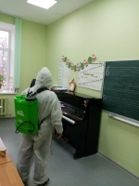](https://31.mchs.gov.ru/uploads/resize_cache/news/2022-01-10/ogneborcy-prodolzhayut-dezinfekcionnuyu-obrabotku-socialno-znachimyh-obektov-regiona_16418126841265530813__2000x2000.jpg)](https://31.mchs.gov.ru/uploads/resize_cache/news/2022-01-10/ogneborcy-prodolzhayut-dezinfekcionnuyu-obrabotku-socialno-znachimyh-obektov-regiona_16418126841265530813__2000x2000.jpg)

Фото: [31.mchs.gov.ru](https://31.mchs.gov.ru/)

[Скачать оригинал](https://31.mchs.gov.ru/uploads/resize_cache/news/2022-01-10/ogneborcy-prodolzhayut-dezinfekcionnuyu-obrabotku-socialno-znachimyh-obektov-regiona_16418126841265530813__2000x2000.jpg)

На территории региона продолжаются работы по [дезинфекции](https://belgorod.bezformata.com/word/dezinfektciyu/3167/) социально значимых объектов и учреждений здравоохранения и образования, которые проводят сотрудники Главного управления МЧС России по Белгородской области. Цель профилактических мероприятий - не допустить распространение новой коронавирусной инфекции.

Сотрудники пожарно-спасательной части № 26 провели дезинфекцию в МБОУ "**[Погореловская](https://belgorod.bezformata.com/word/pogorelovskom/341921/" \o "Погореловская) средняя общеобразовательная школа Корочанского района Белгородской области**" на общей площади около 3000 метров квадратных.

В ходе мероприятия были обработаны все входы и выходы, лестничные пролёты, коридоры и помещения школы. Работы выполнены сотрудниками в средствах индивидуальной защиты и с соблюдением всех мер предосторожности при помощи специального оборудования с применением дезинфицирующего раствора.

[**https://belgorod.bezformata.com/listnews/obrabotku-sotcialno-znachimih/101335167/**](https://belgorod.bezformata.com/listnews/obrabotku-sotcialno-znachimih/101335167/)

# Сотрудники пожарного надзора напоминают о правилах безопасности при использовании пиротехники

[[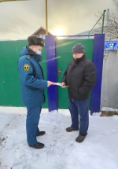](https://31.mchs.gov.ru/uploads/resize_cache/news/2022-01-10/sotrudniki-pozharnogo-nadzora-napominayut-o-pravilah-bezopasnosti-pri-ispolzovanii-pirotehniki_16418154351315171194__2000x2000.jpg)](https://31.mchs.gov.ru/uploads/resize_cache/news/2022-01-10/sotrudniki-pozharnogo-nadzora-napominayut-o-pravilah-bezopasnosti-pri-ispolzovanii-pirotehniki_16418154351315171194__2000x2000.jpg)

Фото: [31.mchs.gov.ru](https://31.mchs.gov.ru/)

[Скачать оригинал](https://31.mchs.gov.ru/uploads/resize_cache/news/2022-01-10/sotrudniki-pozharnogo-nadzora-napominayut-o-pravilah-bezopasnosti-pri-ispolzovanii-pirotehniki_16418154351315171194__2000x2000.jpg)

Прошедшие праздники подарили жителям нашей области массу впечатлений и положительных эмоций. Длительные выходные стали прекрасным поводом провести время с семьей, заняться личными делами, а так же просто остаться дома и отдохнуть от повседневной суеты. Несмотря на то, что основной ажиотаж и народные гуляния уже закончились, многие взрослые, и дети до сих пор активно пользуются [петардами](https://belgorod.bezformata.com/word/petardi/77629/) и [фейерверками](https://belgorod.bezformata.com/word/fejerverkov/19900/), которые не успели израсходовать в течение первых дней нового года.

Стремление как можно быстрее сократить запасы приобретенной пиротехники часто становиться причиной небрежного обращения, которое в следствии приводит к пожароопасным ситуациям и потенциальным травмам. Особенное внимание следует уделить вопросам детской безопасности. Взрывоопасные изделия, ни при каких обстоятельствах не должны попасть в руки детей и подростков. Взрослым необходимо объяснить подрастающему поколению о вреде небрежного использования фейерверков и петард, рассказать о возможных последствиях нарушений элементарных мер предосторожности, а так же ответственно подойти к вопросу хранения купленной продукции. Дисциплинированное отношение к подобным моментам поможет не только предотвратить потенциальное происшествие, но уберечь от беды вашего ребенка, сохранив его жизнь и здоровье.

Оказать существенную поддержку и повысить уровень бдительности среди жителей нашего региона берут на себя ответственность сотрудники надзорной деятельности и профилактической работы Главного управления МЧС России по Белгородской области. В ходе очередного рейда инспекторы беседовали с горожанами о правилах пожарной безопасности, акцентируя внимание на вопросах эксплуатации пиротехнических изделий. Основной темой прошедшего мероприятия стал запрет использования опасного развлечения детьми и подростками. Запуск салютов и фейерверков должен осуществляться только в присутствии взрослых, а так же соответствовать всем требованиям и мерам предосторожности. Родителям необходимо контролировать досуг ребенка и поддерживать постоянный диалог, чтобы уберечь его от возможной чрезвычайной ситуации. Чтобы помочь донести до детей нужную информацию максимально просто и понятно сотрудники МЧС выдали участникам рейда специальные памятки, которые при помощи ярких иллюстраций и доступного языка помогут запомнить полученные знания:

- соблюдайте правила пожарной безопасности и обращения с огнем при использовании пиротехнических изделий;

- не позволяйте использовать петарды и салюты подросткам без присутствия взрослых, контролируйте досуг своего ребенка, храните купленную продукцию подальше от детей;

- перед запуском фейерверков соблюдайте важные меры предосторожности, надежно зафиксируйте снаряд, убедитесь в том, что он не направлен в стороны жилых построек и большого скопления людей;

- соблюдайте дистанцию, если пиротехническое изделие не произвело желаемого эффекта, не подходите к нему и не берите в руки в течение 5-10 минут;

- покупайте только качественные фейерверки и петарды, проверяйте лицензию, не переносите их в карманах и рюкзаках.

**Если вы стали свидетелями пожароопасной ситуации немедленно сообщите об этом по телефону «**[**112**](https://belgorod.bezformata.com/word/112/104016/)**» или «**[**101**](https://belgorod.bezformata.com/word/101/856245/)**».**

[**https://belgorod.bezformata.com/listnews/bezopasnosti-pri-ispolzovanii/101339137/**](https://belgorod.bezformata.com/listnews/bezopasnosti-pri-ispolzovanii/101339137/)

# Сотрудники ГИМС напоминают о правилах безопасности на льду

[[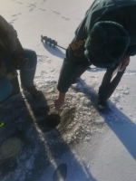](https://31.mchs.gov.ru/uploads/resize_cache/news/2022-01-10/sotrudniki-gims-napominayut-o-pravilah-bezopasnosti-na-ldu_16418153041491233146__2000x2000.jpg)](https://31.mchs.gov.ru/uploads/resize_cache/news/2022-01-10/sotrudniki-gims-napominayut-o-pravilah-bezopasnosti-na-ldu_16418153041491233146__2000x2000.jpg)

Фото: [31.mchs.gov.ru](https://31.mchs.gov.ru/)

[Скачать оригинал](https://31.mchs.gov.ru/uploads/resize_cache/news/2022-01-10/sotrudniki-gims-napominayut-o-pravilah-bezopasnosti-na-ldu_16418153041491233146__2000x2000.jpg)

За прошедшие выходные нестабильные погодные условия существенно повлияли на водные объекты нашего региона. Перепады температуры оказывали свое воздействие на протяжении всех праздников, растапливая снег и недавно сформированную поверхность льда рек. Это ощутимо отразилось на общей прочности застывших [водоемов](https://belgorod.bezformata.com/word/vodoemam/14097/), серьезно повысив риск возникновения чрезвычайных ситуаций.

Несмотря на все неблагоприятные условия, любители зимней рыбалки продолжают уделять большое количество времени своему хобби игнорируя климатическую обстановку и связанные с ней риски. Внешняя надежность застывшей поверхности очень часто обманчива и скрывает за собой [неравномерность](https://belgorod.bezformata.com/word/neravnomerno/8452/), вызванную резким потеплением.

Так же серьезную опасность представляют собой массовые скопления людей, которые выходят на лед, чтобы сократить свой маршрут или посвятить время зимним забавам, таким как хоккей или катание на коньках. Особенное внимание в этих вопросах следует уделить детям, которые в поисках ярких впечатлений и веселья проводят свой досуг вблизи замерзших водоемов, подвергая себя значительному риску.

Неравномерное распределение веса, большое количество лунок для рыбалки в одном месте и активные игры на хрупкой поверхности – наиболее частые причины провала в холодную воду. Человеку, попавшему в такую ситуацию очень тяжело самостоятельно выбраться из этого положения без участия профессиональных спасателей или посторонней помощи. Именно поэтому чтобы не допустить подобных событий, важно знать и соблюдать необходимые меры предосторожности на водоемах в зимний период времени.

Для предотвращения чрезвычайных ситуаций, сотрудники государственной инспекции по маломерным судам Главного управления МЧС России по Белгородской области ежедневно осуществляют патрулирование водных объектов. Беседуя с отдыхающими, инспекторы напоминают о правилах безопасности вблизи рек и озер, а так же проверяют наличие средств и предметов первой помощи. Особое внимание уделили вопросам выхода на лед и проведения на нем активного досуга. Необходимо внимательно проверить место потенциального отдыха, и подготовить пути экстренной эвакуации на случай возникновения чрезвычайной ситуации. Чтобы закрепить эту и другую важную информацию, сотрудники МЧС раздали участникам мероприятия специальные памятки, которые помогут правильно и без риска для жизни и здоровья организовать свой выходной на региональных водоемах:

- соблюдайте правила безопасности и поведения вблизи рек и озер, внимательно следите за изменением климатической обстановки;

- перед выходом на лед проверяйте его на прочность, подготовьте необходимое снаряжение, и пути отхода на случай возникновения происшествия;

- возьмите с собой предметы и средства первой необходимости (аптечку первой помощи, фонарик, средства связи, крепкую веревку, конец Александрова, теплую одежду);

- во время зимней рыбалки не делайте большое количество лунок близко друг с другом, установив снасти старайтесь не находиться на льду;

- не выезжайте на хрупкий лед на автомобиле, избегайте большого скопления людей в одном месте.

**В случае возникновения чрезвычайной ситуации на воде немедленно позвоните по номеру телефона «**[**112**](https://belgorod.bezformata.com/word/112/104016/)**» или «**[**101**](https://belgorod.bezformata.com/word/101/856245/)**».**

[**https://belgorod.bezformata.com/listnews/gims-napominayut-o-pravilah-bezopasnosti/101339149/**](https://belgorod.bezformata.com/listnews/gims-napominayut-o-pravilah-bezopasnosti/101339149/)

# Завтра жителей региона ожидает небольшой снег и гололедица на дорогах

[[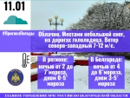](https://31.mchs.gov.ru/uploads/resize_cache/news/2022-01-10/zavtra-zhiteley-regiona-ozhidaet-nebolshoy-sneg-i-gololedica-na-dorogah_16418185291478484883__2000x2000.jpg)](https://31.mchs.gov.ru/uploads/resize_cache/news/2022-01-10/zavtra-zhiteley-regiona-ozhidaet-nebolshoy-sneg-i-gololedica-na-dorogah_16418185291478484883__2000x2000.jpg)

Фото: [31.mchs.gov.ru](https://31.mchs.gov.ru/)

[Скачать оригинал](https://31.mchs.gov.ru/uploads/resize_cache/news/2022-01-10/zavtra-zhiteley-regiona-ozhidaet-nebolshoy-sneg-i-gololedica-na-dorogah_16418185291478484883__2000x2000.jpg)

По данным белгородских синоптиков, завтра, 11 января на территории региона ожидает облачная погода. Местами небольшой снег, на дорогах [гололедица](https://belgorod.bezformata.com/word/gololeditca/20637/). Ветер северо-западный 7-12 м/с.Температура воздуха ночью от 2 до 7˚[мороза](https://belgorod.bezformata.com/word/morozi/3891/), днем 0-5˚ мороза.

В Белгороде ночью от 4 до 6˚мороза, днем 3-5˚ мороза.

Главное управление МЧС России по Белгородской области рекомендует жителям региона соблюдать правила эксплуатации электрических приборов и отопительных печей. Используя обогреватели, помните, что большое количество пожаров, которые случаются в быту происходят из-за перегрузки электросетей при эксплуатации обогревательных приборов. Поэтому, выходя из дома, не забывайте о необходимости отключения электроприборов из сети.

Владельцам газовых колонок специалисты советуют периодически проверять наличие тяги в дымоходах и вентиляционных каналах. Жителям региона, дома которых оборудованы печным отоплением, следует обратить внимание на выполнение требований пожарной безопасности при его эксплуатации. Не допускайте перекала печи, топите печь два-три раза в день и не более чем по полтора часа.

Учитывайте температурный режим и одевайтесь по погоде, собираясь выходить на улицу.

Автомобилистам советуют быть предельно внимательными на дороге, соблюдать скоростной режим и иметь дополнительные запасы горючего. При движении сохраняйте более длинную, чем обычно, дистанцию между транспортными средствами, так как тормозной путь из-за гололедицы значительно увеличивается. При планировании маршрутов учитывайте изменения погодных условий.

В случае чрезвычайного происшествия звоните по телефону Единой службы спасения "[112](https://belgorod.bezformata.com/word/112/104016/)" или "[101](https://belgorod.bezformata.com/word/101/856245/)", Единый телефон доверия Главного Управления МЧС России по Белгородской области – (84722) 39-99-99.

[**https://belgorod.bezformata.com/listnews/ozhidaet-nebolshoy-sneg-i-gololeditca/101342441/**](https://belgorod.bezformata.com/listnews/ozhidaet-nebolshoy-sneg-i-gololeditca/101342441/)

# Сотрудники МЧС России оказали помощь в ликвидации ДТП в Корочанском районе

[[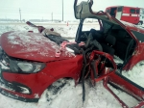](https://31.mchs.gov.ru/uploads/resize_cache/news/2022-01-10/sotrudniki-mchs-rossii-okazali-pomoshch-v-likvidacii-dtp-v-korochanskom-rayone_16418203661435863504__2000x2000.jpg)](https://31.mchs.gov.ru/uploads/resize_cache/news/2022-01-10/sotrudniki-mchs-rossii-okazali-pomoshch-v-likvidacii-dtp-v-korochanskom-rayone_16418203661435863504__2000x2000.jpg)

Фото: [31.mchs.gov.ru](https://31.mchs.gov.ru/)

[Скачать оригинал](https://31.mchs.gov.ru/uploads/resize_cache/news/2022-01-10/sotrudniki-mchs-rossii-okazali-pomoshch-v-likvidacii-dtp-v-korochanskom-rayone_16418203661435863504__2000x2000.jpg)

Зимой количество дорожно-транспортных [происшествий](https://belgorod.bezformata.com/word/proisshestvii/3067/) традиционно увеличивается. Конечно, причиной аварии может быть элементарное нарушение водителем правил дорожного движения, например, несоблюдение скоростного режима, но нередко этому способствуют и погодные условия – сильные осадки, гололедица, метель.

Так, накануне в 13 часов 48 минут поступило сообщение о дорожно-транспортном происшествии на автодороге «[Короча – Губкин – Горшечное](https://belgorod.bezformata.com/word/korocha-gubkino-gorshechnoe/1323449/)» Корочанского района. Водитель автомобиля «[Лада Гранта](https://belgorod.bezformata.com/word/lada-granta/255150/)» не справился с управлением, из-за чего совершил съезд в кювет с последующим опрокидыванием. К месту происшествия незамедлительно были направлены – добровольная пожарная команда села [Плотавец](https://belgorod.bezformata.com/word/plotavetc/1456082/" \o "Плотавец), отдельный пост поисково-спасательной службы «[Кордон](https://belgorod.bezformata.com/word/kordona/44564/)», сотрудники ГИБДД и бригада скорой медицинской помощи. По прибытии подразделений к месту ДТП было установлено, что в результате происшествия водитель «**Лада Гранта**» – мужчина 1998 года рождения оказался зажат в повреждённом транспортном средстве. Спасатели с помощью гидравлического аварийно-спасательного инструмента деблокировали из поврежденного авто пострадавшего и передали бригаде скорой медицинской помощи для последующей госпитализации.

**Уважаемые водители! Строгое и безукоризненное соблюдение правил дорожного движения, должно стать нравственной нормой вашего поведения на дороге. Только так можно добиться снижения аварийности на дороге и сохранить жизнь и здоровье людей.**

В связи с появившейся гололедицей, управляя автомобилем, не допускайте резкости при торможении, повороте и разгоне. Участки со снежными заносами проезжайте сходу на пониженной передаче с равномерной скоростью. Заранее снижайте скорость движения, приближаясь к остановкам общественного транспорта и пешеходным переходам.

**В случае возникновения чрезвычайной ситуации звоните в ЕДИНУЮ СЛУЖБУ СПАСЕНИЯ по телефону «**[**112**](https://belgorod.bezformata.com/word/112/104016/)**» или «**[**101**](https://belgorod.bezformata.com/word/101/856245/)**» (со стационарных телефонов – 01). «**[**Единый телефон доверия**](https://belgorod.bezformata.com/word/edinij-telefon-doveriya/304804/)**» Главного управления МЧС России по Белгородской области – 8 (4722) 39-99-99.**

[**https://belgorod.bezformata.com/listnews/pomosh-v-likvidatcii-dtp-v-korochanskom/101342452/**](https://belgorod.bezformata.com/listnews/pomosh-v-likvidatcii-dtp-v-korochanskom/101342452/)

**mchsrf.ru**

Сотрудники ГИМС напоминают о правилах безопасности на льду

За прошедшие выходные нестабильные погодные условия существенно повлияли на водные объекты нашего региона. Перепады температуры оказывали свое воздействие на протяжении всех праздников, растапливая снег и недавно сформированную поверхность льда рек. Это ощутимо отразилось на общей прочности застывших водоемов, серьезно повысив риск возникновения чрезвычайных ситуаций.

Несмотря на все неблагоприятные условия, любители зимней рыбалки продолжают уделять большое количество времени своему хобби игнорируя климатическую обстановку и связанные с ней риски. Внешняя надежность застывшей поверхности очень часто обманчива и скрывает за собой неравномерность, вызванную резким потеплением.

Так же серьезную опасность представляют собой массовые скопления людей, которые выходят на лед, чтобы сократить свой маршрут или посвятить время зимним забавам, таким как хоккей или катание на коньках. Особенное внимание в этих вопросах следует уделить детям, которые в поисках ярких впечатлений и веселья проводят свой досуг вблизи замерзших водоемов, подвергая себя значительному риску.

Неравномерное распределение веса, большое количество лунок для рыбалки в одном месте и активные игры на хрупкой поверхности – наиболее частые причины провала в холодную воду. Человеку, попавшему в такую ситуацию очень тяжело самостоятельно выбраться из этого положения без участия профессиональных спасателей или посторонней помощи. Именно поэтому чтобы не допустить подобных событий, важно знать и соблюдать необходимые меры предосторожности на водоемах в зимний период времени.

Для предотвращения чрезвычайных ситуаций, сотрудники государственной инспекции по маломерным судам Главного управления [МЧС России по Белгородской области](http://mchsrf.ru/region/16.html) ежедневно осуществляют патрулирование водных объектов. Беседуя с отдыхающими, инспекторы напоминают о правилах безопасности вблизи рек и озер, а так же проверяют наличие средств и предметов первой помощи. Особое внимание уделили вопросам выхода на лед и проведения на нем активного досуга. Необходимо внимательно проверить место потенциального отдыха, и подготовить пути экстренной эвакуации на случай возникновения чрезвычайной ситуации. Чтобы закрепить эту и другую важную информацию, сотрудники [МЧС](http://mchsrf.ru/) раздали участникам мероприятия специальные памятки, которые помогут правильно и без риска для жизни и здоровья организовать свой выходной на региональных водоемах:

- соблюдайте правила безопасности и поведения вблизи рек и озер, внимательно следите за изменением климатической обстановки;

- перед выходом на лед проверяйте его на прочность, подготовьте необходимое снаряжение, и пути отхода на случай возникновения происшествия;

- возьмите с собой предметы и средства первой необходимости (аптечку первой помощи, фонарик, средства связи, крепкую веревку, конец Александрова, теплую одежду);

- во время зимней рыбалки не делайте большое количество лунок близко друг с другом, установив снасти старайтесь не находиться на льду;

- не выезжайте на хрупкий лед на автомобиле, избегайте большого скопления людей в одном месте.

В случае возникновения чрезвычайной ситуации на воде немедленно позвоните по номеру телефона «112» или «101».

[**https://mchsrf.ru/news/762193-sotrudniki-gims-napominayut-o-pravilah-bezopasnosti-na-ldu.html**](https://mchsrf.ru/news/762193-sotrudniki-gims-napominayut-o-pravilah-bezopasnosti-na-ldu.html)

Сотрудники МЧС России оказали помощь в ликвидации ДТП в Корочанском районе

Зимой количество дорожно-транспортных происшествий традиционно увеличивается. Конечно, причиной аварии может быть элементарное нарушение водителем ПДД, например, несоблюдение скоростного режима, но нередко этому способствуют и погодные условия – сильные осадки, гололедица, метель.

Так, накануне в 13 часов 48 минут поступило сообщение о дорожно-транспортном происшествии на автодороге «Короча – Губкин – Горшечное» Корочанского района. Водитель автомобиля «Лада Гранта» не справился с управлением, из-за чего совершил съезд в кювет с последующим опрокидыванием. К месту происшествия незамедлительно были направлены – добровольная пожарная команда села Плотавец, отдельный пост поисково-спасательной службы «Кордон», сотрудники ГИБДД и бригада скорой медицинской помощи. По прибытии подразделений к месту ДТП было установлено, что в результате происшествия водитель «Лада Гранта» – мужчина 1998 года рождения оказался зажат в повреждённом транспортном средстве. Спасатели с помощью гидравлического аварийно-спасательного инструмента деблокировали из поврежденного авто пострадавшего и передали бригаде скорой медицинской помощи для последующей госпитализации.

Уважаемые водители! Строгое и безукоризненное соблюдение ПДД, должно стать нравственной нормой вашего поведения на дороге. Только так можно добиться снижения аварийности на дороге и сохранить жизнь и здоровье людей.

В связи с появившейся гололедицей, управляя автомобилем, не допускайте резкости при торможении, повороте и разгоне. Участки со снежными заносами проезжайте сходу на пониженной передаче с равномерной скоростью. Заранее снижайте скорость движения, приближаясь к остановкам общественного транспорта и пешеходным переходам.

В случае возникновения чрезвычайной ситуации звоните в ЕДИНУЮ СЛУЖБУ СПАСЕНИЯ по телефону «112» или «101» (со стационарных телефонов – 01). «Единый телефон доверия» Главного управления [МЧС России по Белгородской области](http://mchsrf.ru/region/16.html) – 8 (4722) 39-99-99.

[**https://mchsrf.ru/news/762206-sotrudniki-mchs-rossii-okazali-pomosch-v-likvidatsii-dtp-v-korochanskom.html**](https://mchsrf.ru/news/762206-sotrudniki-mchs-rossii-okazali-pomosch-v-likvidatsii-dtp-v-korochanskom.html)

Огнеборцы продолжают дезинфекционную обработку социально-значимых объектов региона

На территории региона продолжаются работы по дезинфекции социально значимых объектов и учреждений здравоохранения и образования, которые проводят сотрудники Главного управления [МЧС России по Белгородской области](http://mchsrf.ru/region/16.html). Цель профилактических мероприятий - не допустить распространение новой коронавирусной инфекции.

Сотрудники пожарно-спасательной части № 26 провели дезинфекцию в МБОУ "Погореловская средняя общеобразовательная школа Корочанского района Белгородской области" на общей площади около 3000 метров квадратных.

В ходе мероприятия были обработаны все входы и выходы, лестничные пролёты, коридоры и помещения школы. Работы выполнены сотрудниками в средствах индивидуальной защиты и с соблюдением всех мер предосторожности при помощи специального оборудования с применением дезинфицирующего раствора.

[**https://mchsrf.ru/news/762186-ognebortsyi-prodoljayut-dezinfektsionnuyu-obrabotku-sotsialno-znachimyih-obyektov-regiona.html**](https://mchsrf.ru/news/762186-ognebortsyi-prodoljayut-dezinfektsionnuyu-obrabotku-sotsialno-znachimyih-obyektov-regiona.html)

Сотрудники пожарного надзора напоминают о правилах безопасности при использовании пиротехники

Прошедшие праздники подарили жителям нашей области массу впечатлений и положительных эмоций. Длительные выходные стали прекрасным поводом провести время с семьей, заняться личными делами, а так же просто остаться дома и отдохнуть от повседневной суеты. Несмотря на то, что основной ажиотаж и народные гуляния уже закончились, многие взрослые, и дети до сих пор активно пользуются петардами и фейерверками, которые не успели израсходовать в течение первых дней нового года.

Стремление как можно быстрее сократить запасы приобретенной пиротехники часто становиться причиной небрежного обращения, которое в следствии приводит к пожароопасным ситуациям и потенциальным травмам. Особенное внимание следует уделить вопросам детской безопасности. Взрывоопасные изделия, ни при каких обстоятельствах не должны попасть в руки детей и подростков. Взрослым необходимо объяснить подрастающему поколению о вреде небрежного использования фейерверков и петард, рассказать о возможных последствиях нарушений элементарных мер предосторожности, а так же ответственно подойти к вопросу хранения купленной продукции. Дисциплинированное отношение к подобным моментам поможет не только предотвратить потенциальное происшествие, но уберечь от беды вашего ребенка, сохранив его жизнь и здоровье.

Оказать существенную поддержку и повысить уровень бдительности среди жителей нашего региона берут на себя ответственность сотрудники надзорной деятельности и профилактической работы Главного управления [МЧС России по Белгородской области](http://mchsrf.ru/region/16.html). В ходе очередного рейда инспекторы беседовали с горожанами о правилах пожарной безопасности, акцентируя внимание на вопросах эксплуатации пиротехнических изделий. Основной темой прошедшего мероприятия стал запрет использования опасного развлечения детьми и подростками. Запуск салютов и фейерверков должен осуществляться только в присутствии взрослых, а так же соответствовать всем требованиям и мерам предосторожности. Родителям необходимо контролировать досуг ребенка и поддерживать постоянный диалог, чтобы уберечь его от возможной чрезвычайной ситуации. Чтобы помочь донести до детей нужную информацию максимально просто и понятно сотрудники [МЧС](http://mchsrf.ru/) выдали участникам рейда специальные памятки, которые при помощи ярких иллюстраций и доступного языка помогут запомнить полученные знания:

- соблюдайте правила пожарной безопасности и обращения с огнем при использовании пиротехнических изделий;

- не позволяйте использовать петарды и салюты подросткам без присутствия взрослых, контролируйте досуг своего ребенка, храните купленную продукцию подальше от детей;

- перед запуском фейерверков соблюдайте важные меры предосторожности, надежно зафиксируйте снаряд, убедитесь в том, что он не направлен в стороны жилых построек и большого скопления людей;

- соблюдайте дистанцию, если пиротехническое изделие не произвело желаемого эффекта, не подходите к нему и не берите в руки в течение 5-10 минут;

- покупайте только качественные фейерверки и петарды, проверяйте лицензию, не переносите их в карманах и рюкзаках.

Если вы стали свидетелями пожароопасной ситуации немедленно сообщите об этом по телефону «112» или «101».

[**https://mchsrf.ru/news/762194-sotrudniki-pojarnogo-nadzora-napominayut-o-pravilah-bezopasnosti-pri-ispolzovanii-pirotehniki.html**](https://mchsrf.ru/news/762194-sotrudniki-pojarnogo-nadzora-napominayut-o-pravilah-bezopasnosti-pri-ispolzovanii-pirotehniki.html)

Завтра жителей региона ожидает небольшой снег и гололедица на дорогах

По данным белгородских синоптиков, завтра, 11 января на территории региона ожидает облачная погода. Местами небольшой снег, на дорогах гололедица. Ветер северо-западный 7-12 м/с.Температура воздуха ночью от 2 до 7˚мороза, днем 0-5˚ мороза.

В Белгороде ночью от 4 до 6˚мороза, днем 3-5˚ мороза.

Главное управление [МЧС России по Белгородской области](http://mchsrf.ru/region/16.html) рекомендует жителям региона соблюдать правила эксплуатации электрических приборов и отопительных печей. Используя обогреватели, помните, что большое количество пожаров, которые случаются в быту происходят из-за перегрузки электросетей при эксплуатации обогревательных приборов. Поэтому, выходя из дома, не забывайте о необходимости отключения электроприборов из сети.

Владельцам газовых колонок специалисты советуют периодически проверять наличие тяги в дымоходах и вентиляционных каналах. Жителям региона, дома которых оборудованы печным отоплением, следует обратить внимание на выполнение требований пожарной безопасности при его эксплуатации. Не допускайте перекала печи, топите печь два-три раза в день и не более чем по полтора часа.

Учитывайте температурный режим и одевайтесь по погоде, собираясь выходить на улицу.

Автомобилистам советуют быть предельно внимательными на дороге, соблюдать скоростной режим и иметь дополнительные запасы горючего. При движении сохраняйте более длинную, чем обычно, дистанцию между транспортными средствами, так как тормозной путь из-за гололедицы значительно увеличивается. При планировании маршрутов учитывайте изменения погодных условий.

В случае чрезвычайного происшествия звоните по телефону Единой службы спасения "112" или "101", Единый телефон доверия Главного Управления [МЧС России по Белгородской области](http://mchsrf.ru/region/16.html) – (84722) 39-99-99.

[**https://mchsrf.ru/news/762207-zavtra-jiteley-regiona-ojidaet-nebolshoy-sneg-i-gololeditsa-na-dorogah.html**](https://mchsrf.ru/news/762207-zavtra-jiteley-regiona-ojidaet-nebolshoy-sneg-i-gololeditsa-na-dorogah.html)

**moe-belgorod.ru**

# Белгород рискует вновь превратиться в каток

В регионе ожидается резкое похолодание

15:57, сегодня

МОЁ! Online

[Погода](https://moe-belgorod.ru/news/41)

[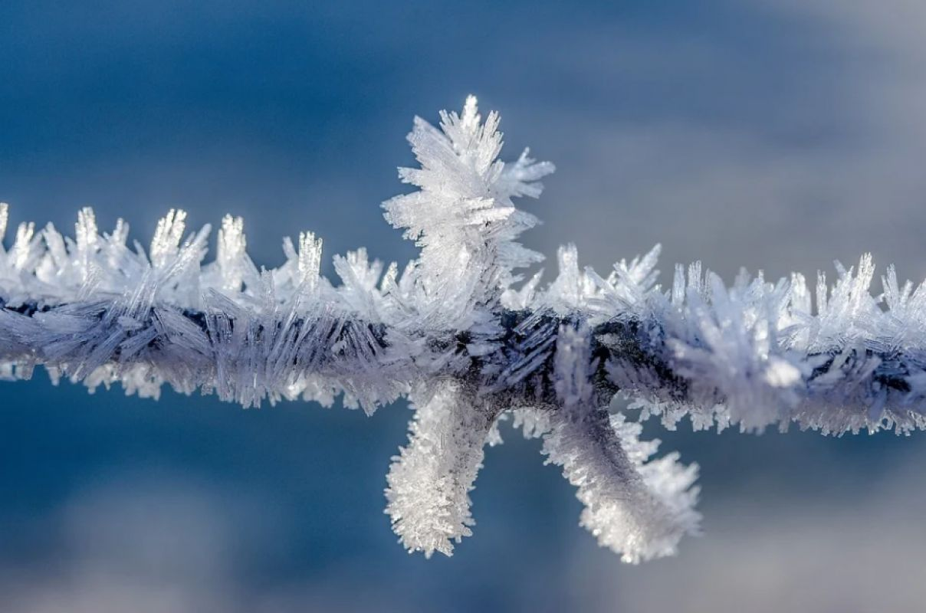](https://moe-belgorod.ru/media_new/1/7/9/7/2/2/4/material_1113833/original_photo-thumb_1920.jpg)

Белгород рискует вновь превратиться в каток

Белгородцев снова предупреждают о возможном катке на дорогах. Дневную слякоть сменит гололед.

В пресс-службе регионального ГУ МЧС рассказали, что дорожная обстановка может ухудшиться в вечерние часы из-за понижения температур. Ночью ожидаем до 7 градусов мороза, днем — до -5 градусов. Также образованию наледи будет способствовать достаточно сильный ветер северо-западного направления.

Пока коммунальщики готовятся к очередной непростой смене, спасатели рекомендуют гражданам быть осторожными на дорогах. Людям советуют передвигаться медленно, если они несут тяжести — равномерно распределять их в руках. Также внимание граждан обращают на правила пожарной безопасности: не перегружайте сеть, выключайте электроприборы, выходя из дома, следите за исправностью отопительных приборов.  
[**https://moe-belgorod.ru/news/weather/1113833**](https://moe-belgorod.ru/news/weather/1113833)

# Под Белгородом два парня и девушка пострадали в лобовом столкновении

БМВ выскочила на встречку и влетела в «Киа»

10:59, сегодня

МОЁ! Online

[Происшествия](https://moe-belgorod.ru/news/1)

[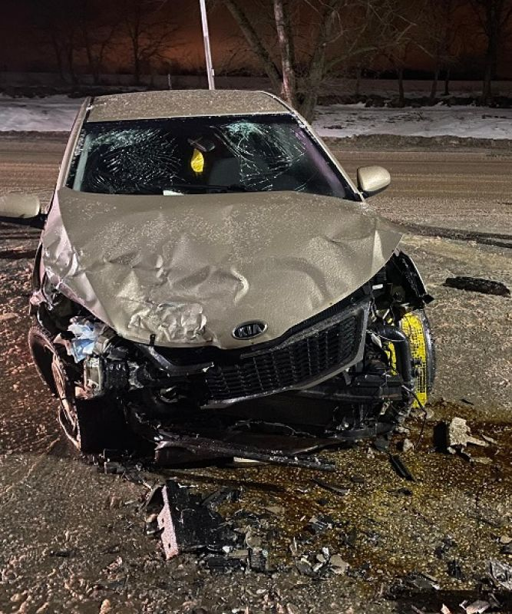](https://moe-belgorod.ru/media_new/1/7/9/7/0/8/1/material_1113765/original_photo-thumb_1920.jpg)

Под Белгородом два парня и девушка пострадали в лобовом столкновении

В Белгородской области случилось ДТП, в котором пострадали три человека. На трассе в Яковлевском горокруге столкнулись БМВ и «Киа Рио».

В пресс-службе УМВД России по Белгородской области рассказали, что авария случилась 9 января в 18:10. Предполагаемым виновником стал 26-летний водитель БМВ. Из-за высокой скорости он не справился с управлением и на 4-м километре трассы «Северный подход к г. Белгороду» вылетел на встречку. Маневр завершился столкновением с «Киа Рио», которым управлял 23-летний автомобилист.

В аварии пострадали трое. Травмы получили оба водителя и 21-летняя пассажирка «Киа».  
[**https://moe-belgorod.ru/news/incidents/1113765**](https://moe-belgorod.ru/news/incidents/1113765)

**31.мвд.рф**

# Информация о ДТП на территории Белгородской области

Сегодня 10:36

9 января на территории области совершено 3 дорожно-транспортных происшествия, в результате которых 5 человек получили телесные повреждения.

**Виды ДТП:**

- съезд с дороги – 2;

- столкновение – 1.

**Белгородский район:**

По предварительным данным, в 09 часов 10 минут на 5 км автодороги «Разумное – Севрюково - Новосадовый» 40-летний водитель, управляя автомобилем «Лада Ларгус», не выбрал безопасную скорость движения, не справился с управлением и допустил съезд в кювет с последующим опрокидыванием. В результате ДТП водитель получил телесные повреждения.

**Корочанский район:**

По предварительным данным, в 16 часов 30 минут на 32 км ФАД «Белгород – М 4 Дон - Москва – Воронеж - Ростов на Дону – Краснодар - Новороссийск» 46-летний водитель, управляя автомобилем «Форд Фокус», не выбрал безопасную скорость движения, не справился с управлением и совершил съезд с дороги на обочину с последующим наездом на опору ЛЭП.  В результате ДТП 42-летняя пассажирка получила телесные повреждения.

**Яковлевский городской округ:**

По предварительным данным, в 18 часов 10 минут на 4 км автодороги «Северный подход к г. Белгороду» 26-летний водитель, управляя автомобилем **«**БМВ 116 I», не выбрал безопасную скорость движения, не справился с управлением и выехал на встречную полосу, где совершил столкновение автомобилем «Киа Рио» под управлением 23-летнего водителя. В результате ДТП водители автомобилей и 21-летняя пассажирка автомобиля «Киа» получили телесные повреждения.

[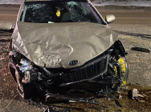](https://static.mvd.ru/upload/site34/document_images/service2FCL5D4S(2)-800x600.jpg)[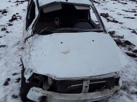](https://static.mvd.ru/upload/site34/document_images/service2DBGQ88E(2)-800x600.jpg)

[**https://31.xn--b1aew.xn--p1ai/news/item/27858212/**](https://31.xn--b1aew.xn--p1ai/news/item/27858212/)

## гибдд.рф

## Информация о ДТП на территории Белгородской области

Январь, 10  09:00

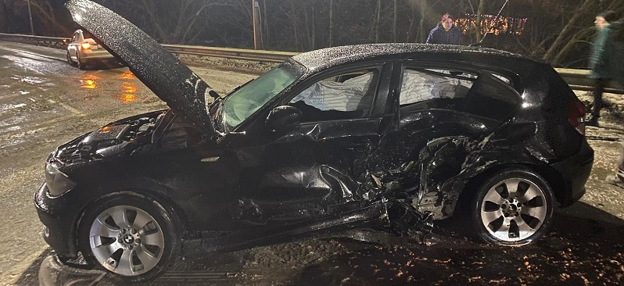

9 января на территории области совершено 3 дорожно-транспортных происшествия, в результате которых 5 человек получили телесные повреждения.

**Виды ДТП:**

- съезд с дороги – 2;

- столкновение – 1.

**Белгородский район:**

По предварительным данным, в 09 часов 10 минут на 5 км автодороги «Разумное – Севрюково - Новосадовый» 40-летний водитель, управляя автомобилем «Лада Ларгус», не выбрал безопасную скорость движения, не справился с управлением и допустил съезд с проезжей части в кювет с последующим опрокидыванием. В результате ДТП водитель получил телесные повреждения.

**Корочанский район:**

По предварительным данным, в 16 часов 30 минут на 32 км ФАД «Белгород – М 4 Дон - Москва – Воронеж - Ростов на Дону – Краснодар - Новороссийск» 46-летний водитель, управляя автомобилем «Форд Фокус», не выбрал безопасную скорость движения, не справился с управлением и совершил съезд с дороги на обочину с последующим наездом на опору ЛЭП.  В результате ДТП 42-летняя пассажирка получила телесные повреждения.

**Яковлевский городской округ:**

По предварительным данным, в 18 часов 10 минут на 4 км автодороги «Северный подход к г. Белгороду» 26-летний водитель, управляя автомобилем **«**БМВ 116 I», не выбрал безопасную скорость движения, не справился с управлением и выехал на сторону дороги, предназначенную для встречного движения, где совершил столкновение автомобилем «Киа Рио» под управлением 23-летнего водителя. В результате ДТП водители автомобилей и 21-летняя пассажирка автомобиля «Киа» получили телесные повреждения.

## галерея

[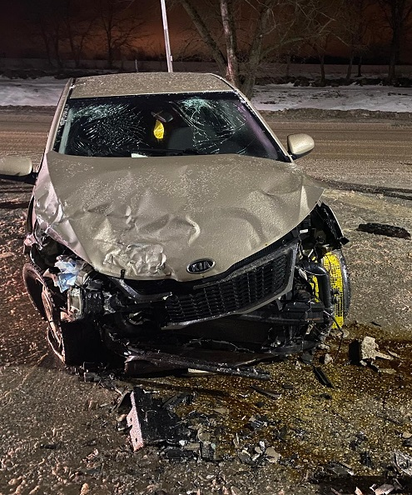](https://static.mvd.ru/upload/site34/document_images/service2FCL5D4S.jpg)[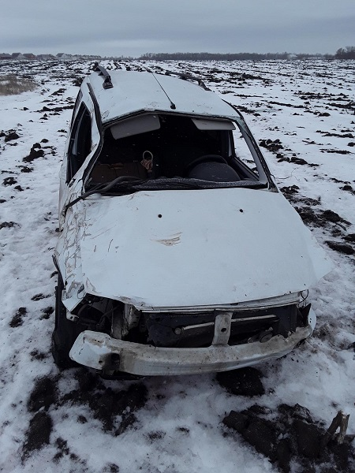](https://static.mvd.ru/upload/site34/document_images/service2DBGQ88E.jpg)

[**https://xn--90adear.xn--p1ai/r/31/news/item/27857235**](https://xn--90adear.xn--p1ai/r/31/news/item/27857235)

**niva1931.ru**

# Гололедица на дорогах региона сохранится

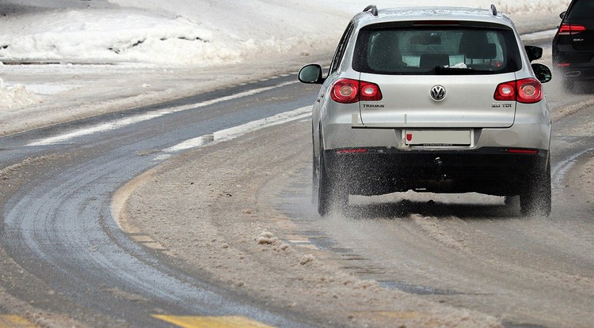Фото: [pixabay.com](http://pixabay.com/)

Завтра в области ожидаются небольшие осадки.

**Тематика**

Экология

**Категория**

Новость

Управление МЧС России по Белгородской области напомнило водителям о важности соблюдения ПДД в связи со сложными погодными условиями в ближайшие сутки. По информации белгородских синоптиков, завтра в регионе сохранится морозная погода, температура воздуха ночью до **— 7˚С**.

На дорогах области – гололедица. Облачно, местами небольшой снег. Ветер северо-западный **7–12 м/с**.

*«Автомобилисты, при движении сохраняйте более длинную, чем обычно, дистанцию между транспортными средствами, так как тормозной путь из‑за гололедицы значительно увеличивается. При планировании маршрутов учитывайте изменения погодных условий», — напомнили спасатели.*

[**https://niva1931.ru/4728.html**](https://niva1931.ru/4728.html)

**go31.ru**

# Белгород из-за непогоды вновь покрылся ледяной коркой

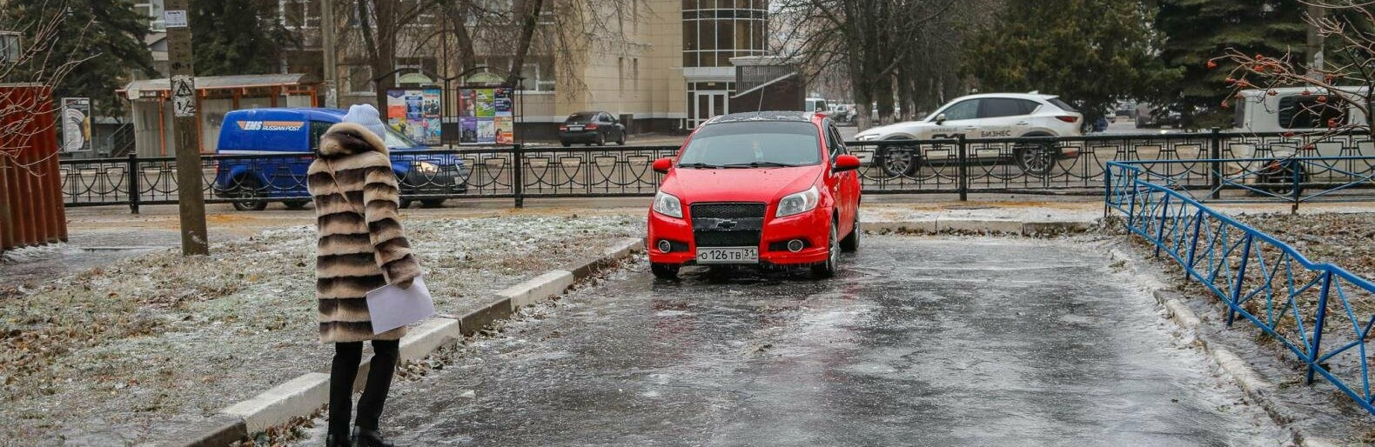

Фото: Антон Вергун

В ночь с 9 на 10 января Белгород вновь столкнулся с последствиями непогоды. Ледяной дождь превратил его в один большой каток. Мэр **Антон Иванов** призвал горожан быть осторожными.

Вся работа, которая была нами проделана за предыдущие три дня, обнулена. Мы должны начать работу заново и обрабатывать все 570 километров дорог и миллион квадратных метров тротуаров,

– констатировал градоначальник.

Кроме пешеходов, большие неудобства настигли и автомобилистов. На въездах в Белгород образовались заторы. По сообщению читателей Go31, большая пробка скопилась, в частности, в районе Спутника.

В мэрии тем временем опубликовали список улиц и территорий города, где ночью коммунальщики просыпали тротуары песо-соляной смесью:

– ул. Гостёнская,

– ул. Чапаева,

– Народный бульвар,

–Кашарский проезд,

– ул. Везельская,

– ул. Свободная,

– Свято-Троицкий бульвар,

– ул. Пушкина,

– проспект Славы,

– ул. Преображенская,

– ул. Попова,

– ул. 50-летия Белгородской области,

– ул. Победы,

– Театральный проезд,

– Белгородский проспект,

– ул. Садовая,

– ул. Железнякова,

– ул. Студенческая,

– ул. Мичурина,

– ул. Шершнева,

– ул. Гагарина,

– ул. Некрасова,

– ул. Крылова,

– ул. Кольцова,

– ул. Вокзальная,

– ул. Октябрьская,

– ул. Первомайская,

– ул. Белгородского полка,

– ул. Чумичова,

– ул. князя Трубецкого,

– Гражданский проспект,

– сквер Народный,

– ул. 3-го Интернационала,

– парк Южный,

– ул. Щорса,

– бульвар 1-го Салюта,

– ул. Чумичова,

– ул. Октябрьская,

– ул. Калинина,

– ул. Губкина,

– ул. 5 Августа,

– ул. Горького,

– ул. Дегтярева,

– территория около лицея №38,

– территория около гимназии №5,

– территория около школы №9,

– пешеходный переход и лестница от гостиницы «Амакс» до рынка «Салют».

Будьте предельно осторожны и внимательны. А лучше при возможности вовсе отказаться от передвижения по городу.

[**https://www.go31.ru/news/3299547/belgorod-iz-za-nepogody-vnov-pokrylsa-ledanoj-korkoj**](https://www.go31.ru/news/3299547/belgorod-iz-za-nepogody-vnov-pokrylsa-ledanoj-korkoj)

**oskol.city**

# Запах газа в квартире: сотрудники МЧС напомнили белгородцам, как вести себя при утечке

Ева Потапова СЕГОДНЯ, 09:00 [В СТАРОМ ОСКОЛЕ И ОБЛАСТИ](https://oskol.city/news/in-stary-oskol-and-region/)

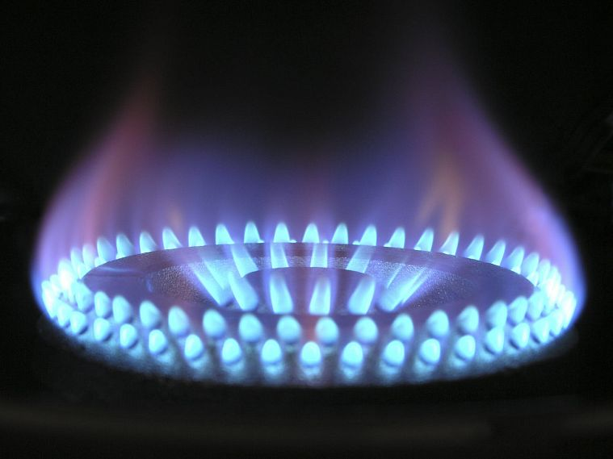

Фото:pеxels.com

Запах бытового газа в квартире легко почувствовать. Утечка может быть смертельно опасной. Как избежать трагических последствий, рассказали сотрудники МЧС России по Белгородской области.

Забитые дымоходы, неисправные вентиляционные каналы, установленное с нарушением газовое оборудование – все это может стать причиной отравления угарным газом и гибели людей. Специалисты утверждают: проверять исправность вентиляции нужно не реже одного раза в год. Угарный газ – коварный убийца. Соблюдая несложные правила можно предотвратить беду.

## Если вы почувствовали запах газа:

* Не вздумайте включать свет и электроприборы (лучше всего обесточить всю квартиру, отключив электропитание на распределительном щитке), чтобы искра не смогла воспламенить накопившийся в квартире газ и вызвать взрыв;
* Закройте нос и рот рукой;
* Пройдите в квартире и перекройте подачу газа к плите. При этом не курите, не зажигайте спичек и даже не передвигайте металлические стулья или столы;
* Немедленно откройте все окна и двери;
* Покиньте помещение до исчезновения запаха газа. Если в квартире находятся люди, выведите всех на улицу;
* При появлении у окружающих признаков отравления газом вынесите их на свежий воздух и положите так, чтобы голова находилась выше ног. Вызовите «Скорую помощь»;
* Если запах газа не исчезает, срочно вызовите аварийную газовую службу, которая, как и все аварийные службы работает круглосуточно.
* Если вы попали в чрезвычайную ситуацию, немедленно вызывайте спасателей.

[**https://oskol.city/news/in-stary-oskol-and-region/82114/**](https://oskol.city/news/in-stary-oskol-and-region/82114/)

# Три микрорайона Старого Оскола остались без света

СЕГОДНЯ, 10:00 [В СТАРОМ ОСКОЛЕ И ОБЛАСТИ](https://oskol.city/news/in-stary-oskol-and-region/)



Фото:oskolregion.ru

Первая рабочая неделя в году для части старооскольцев оказалась довольно тёмной. Некоторые микрорайоны города осталась без света. Причина - аварийное отключение.

Электроэнергии нет на Горняке, Парковом, Интернациональном.

Специалисты МРСКА Центра уже работают над устранением аварии. Планируемое время восстановления снабжения - **14:00**.

[**https://oskol.city/news/in-stary-oskol-and-region/82122/**](https://oskol.city/news/in-stary-oskol-and-region/82122/)

# Погода в Старом Осколе на 11 января

Ева Потапова СЕГОДНЯ, 16:09 [ОБЩЕСТВО](https://oskol.city/news/society/)

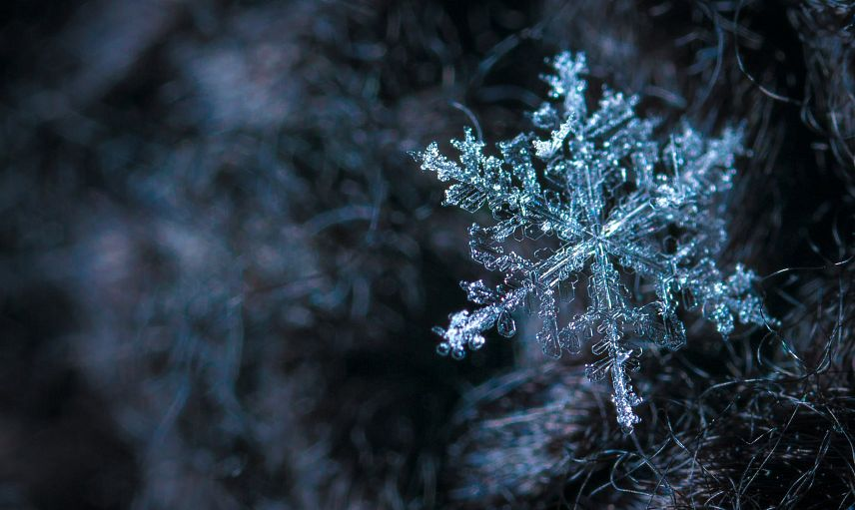

Фото:pеxels.com

Во вторник, 11 января в Старый Оскол придут заморозки и небольшой снегопад. Подробнее рассказали синоптики Gismeteo.

Ночью температура воздуха будет держаться около ноля, а вот к утру начнётся похолодание. Подморозит до -3. Небо будет пасмурным.

После полудня мороз продолжит набирать обороты. Если днём столбики термометра упадут до -4, то уже к вечеру мороз будет до -7 градусов. Вместе с морозом усилится и снегопад, который начнётся после обеда.

Возможен гололёд. Жителям необходимо быть внимательными и осторожными.  
[**https://oskol.city/news/society/82120/**](https://oskol.city/news/society/82120/)

**gubkin.city**

# Жителей Белгородской области предупредили о гололедице

13 МИНУТ НАЗАД [В ГУБКИНЕ И ОБЛАСТИ](https://gubkin.city/news/in-gubkin-and-region/)

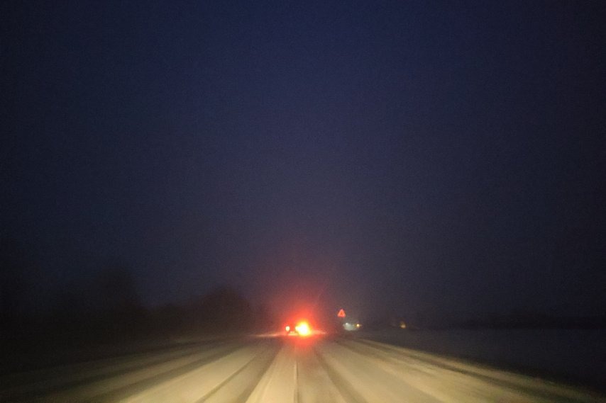

Фото:Алёна Тарубарова

По данным белгородских синоптиков, завтра, 11 января, на территории региона ожидает облачная погода. Местами небольшой снег, на дорогах гололедица. Ветер северо-западный 7-12 м/с.Температура воздуха ночью от 2 до 7˚мороза, днем 0-5˚ мороза.

Автомобилистам советуют быть предельно внимательными на дороге, соблюдать скоростной режим и иметь дополнительные запасы горючего. При движении сохраняйте более длинную, чем обычно, дистанцию между транспортными средствами, так как тормозной путь из-за гололедицы значительно увеличивается. При планировании маршрутов учитывайте изменения погодных условий.

Пешеходам также необходимо быть внимательными при переходе проезжей части, а в темное время суток обозначать себя световозвращающими элементами.  
[**https://gubkin.city/news/in-gubkin-and-region/142521/**](https://gubkin.city/news/in-gubkin-and-region/142521/)

**bel-pobeda.ru**

# Две иномарки столкнулись на «встречке» на трассе в Яковлевском городском округе

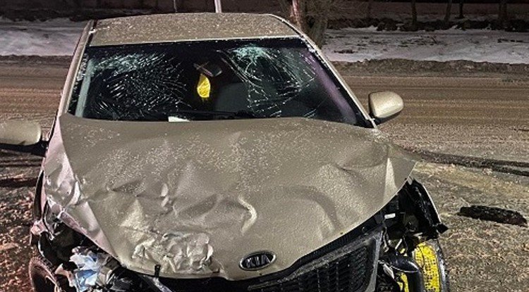Фото: Пресс-служба Управления МВД России по Белгородской области

В результате ДТП водители автомобилей и 21-летняя пассажирка автомобиля «Kia» получили телесные повреждения.

**Тематика**

ДТП

**Категория**

Новость

**9 января** на территории Белгородской области произошло три дорожно-транспортных происшествия. В результате них пять человек получили телесные повреждения.

Одна из аварий — в Яковлевском городском округе. Как сообщили в пресс-службе УМВД России по Белгородской области, ДТП было зафиксировано в 18:10 на **4 км**автодороги «Северный подход к городу Белгороду». **26-летний водитель** на автомобиле «BMW 116i» не выбрал безопасную скорость движения и не справился с управлением. Он выехал на встречную полосу и столкнулся с автомобилем «Kia Rio» под управлением **23-летнего водителя**.

В результате ДТП водители автомобилей и 21-летняя пассажирка автомобиля «Kia» получили телесные повреждения.

[**https://bel-pobeda.ru/news/11052.html**](https://bel-pobeda.ru/news/11052.html)

**znamya31.ru**

# Белгородские синоптики спрогнозировали небольшой снег и гололедицу на дорогах региона

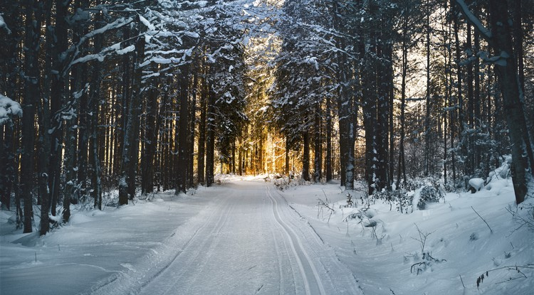Фото: [pexels.com](http://pexels.com/)

Ветер северо-западный 7–12 м/с.

**Тематика**

Происшествия

**Категория**

Новость

Белгородские синоптики прогнозируют завтра,**11 января**, на территории региона облачную погоду. Местами небольшой снег, на дорогах гололедица. Ветер северо-западный **7–12 м/с.**

*«Температура воздуха воздуха ночью****от 2 до 7 градусов****мороза, днём****от 3 до 5 градусов****мороза», — сообщили в пресс-службе МЧС по Белгородской области.*

В Белгороде ночью **от 4 до 6 градусов** мороза, днём **3–5 градусов**мороза.

[**https://znamya31.ru/proisshestviya/19473.html**](https://znamya31.ru/proisshestviya/19473.html)

**mk-belgorod.ru**

# 11 января белгородцев ждут небольшой снег и гололедица

ПОДЕЛИТЬСЯ

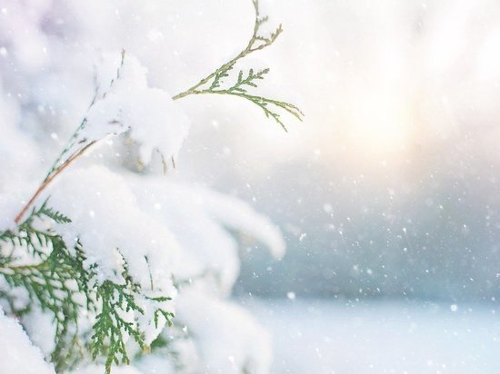ФОТО: PIXABAY.COM

Во вторник, 11 января, в Белгородской области пройдет небольшой снегопад. На дорогах, по-прежнему, будет гололедица. Температура воздуха ночью 2-7 градусов мороза, днем потеплеет до нуля. Ветер 7-12 м/с.

Спасатели напомнили гражданам о мерах предосторожности зимой. При гололеде следует особенно тщательно подходить к выбору обуви. Подошва должна быть рельефной, каблук – небольшим. Передвигаться по улицам следует небольшими шагами без резких движений.

[**https://www.mk-belgorod.ru/social/2022/01/10/11-yanvarya-belgorodcev-zhdut-nebolshoy-sneg-i-gololedica.html?utm_source=yxnews&utm_medium=desktop**](https://www.mk-belgorod.ru/social/2022/01/10/11-yanvarya-belgorodcev-zhdut-nebolshoy-sneg-i-gololedica.html?utm_source=yxnews&utm_medium=desktop)